TRƯỜNG THCS NGUYỄN THỊ THẬP
TỔ NĂNG KHIẾU

HƯỚNG DẪN HỌC SINH TỰ HỌC MÔN GIÁO DỤC THỂ CHẤT LỚP 7
TUẦN 3+4

BÀI THỂ DỤC VỚI CỜ

I. Mục tiêu
- Hướng dẫn được học sinh thực hiện Bài Thể Dục với cờ, từ đó góp phần hình thành thành phần năng lực vận động cơ bản.
- Đảm bảo học sinh tự giác tích cực trong tập luyện.
- Các em nên tập luyện thường xuyên tại nhà 3 đến 4 lần trên tuần
- Nếu không có vấn đề gì về sức khỏe chỉ cần vận động liên tục từ 20-45 phút
- Các em lựa chọn và sử dụng không gian, diện tịch phù hợp, đảm bảo có sự lưu thông tốt của không khí và mặt sàn tập phụ hợp với hoạt động tập luyện.
- Trang phục tập luyện gòn gang, thoải mái khi vận động
II. Hoạt động mở đầu
- Khởi động
- Thực hiện xoay các khớp: xoay cổ; xoay khuỷu tay; xoay vai; xoay cánh tay; xoay hông; xoay cổ tay cổ chân.

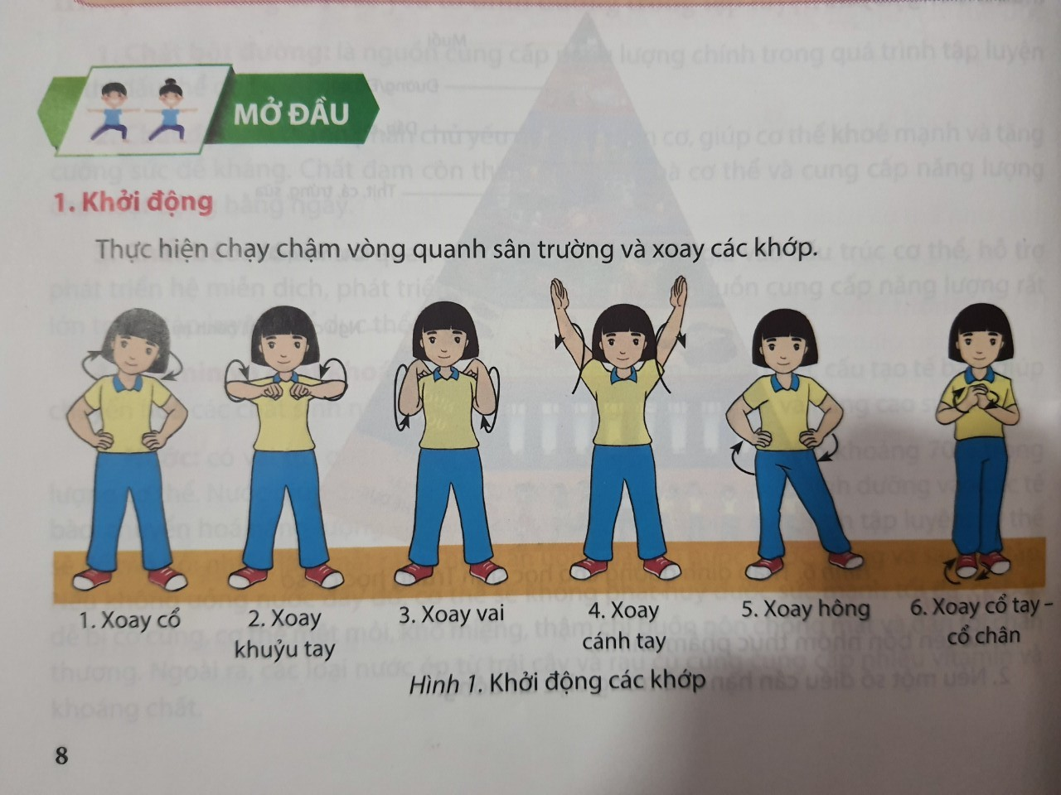

III. Hoạt động hình thành kiến thức

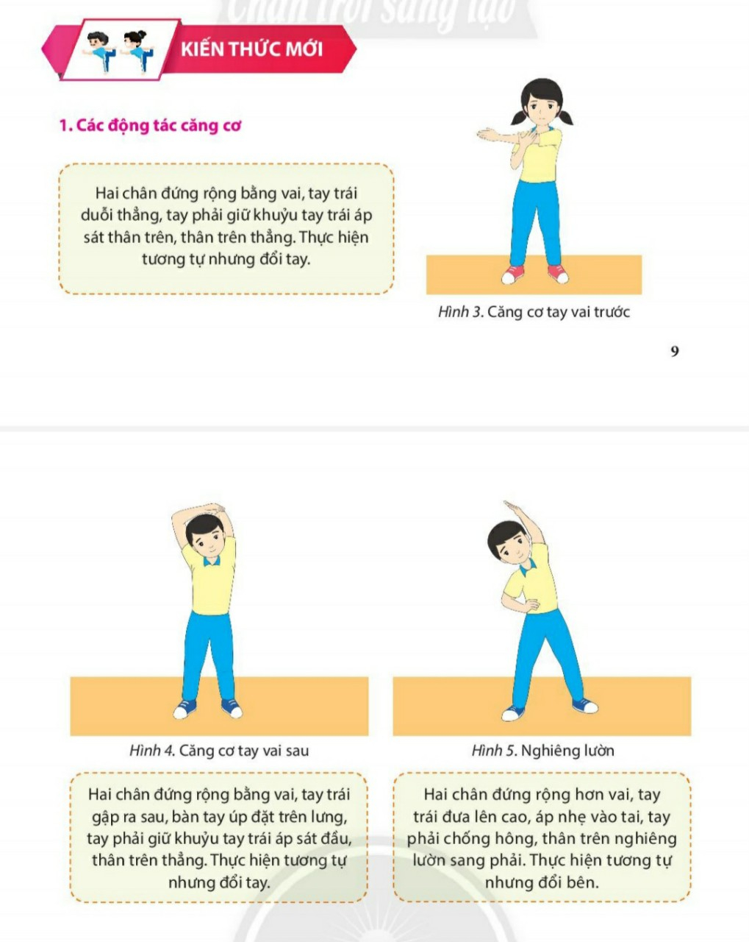
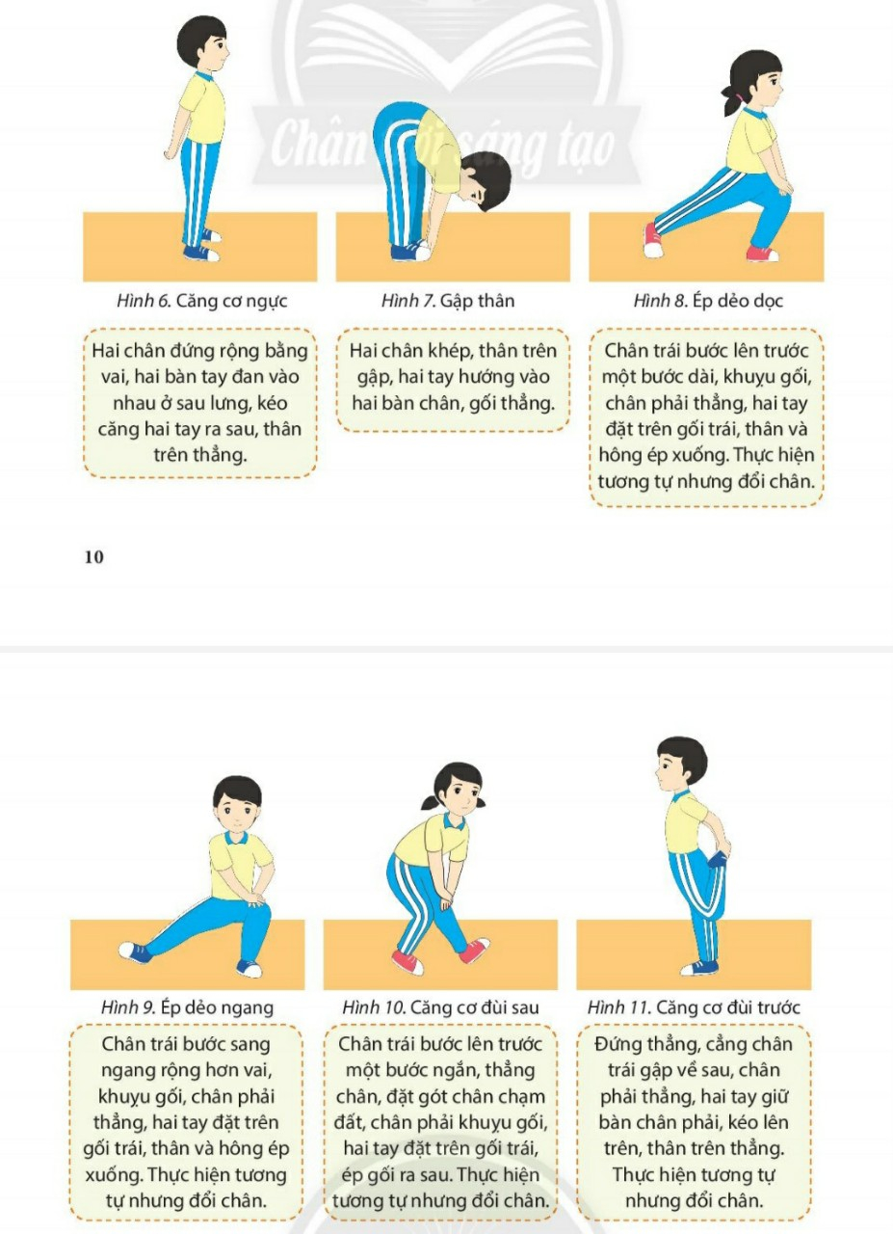

2. Ôn lại 5 động tác: Vươn thở , Tay , Chân, Lườn, Bụng
3. Học mới 4 động tác Phối hợp, Thăng bằng, Nhảy , Điều hòa
3.1 Động tác Phối hợp
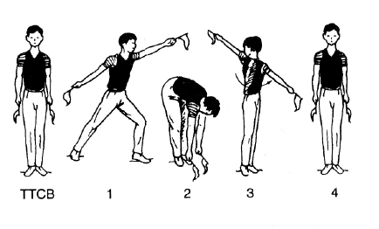
TTCB
-Nhịp 1: Bước chân trái ra trước chếch 45 độ, sau đó khuỵu gối, tay trái ra trước chếch lên cao,tay phải ra sau chếch xuống dưới, 2 bàn chận đề chạm đất, trọng tâm dồn vào chân trước, cờ hướng theo chiều của 2 tay , mắt nhin theo cớ phía trước(hít vào).
-Nhịp 2: Đưa chân trái về với chân phải đồng thời gập thân , tay hướng vào bàn chân, 2 cờ hướng về trước, hai chân thẳng, mắt nhìn theo cờ(thở ra).
-Nhịp 3: Đứng thẳng người lên, đồng thời vặn mình sang trái 90 độ.không xoay bàn chạn, hai tay dang ngang, bàn tay ngửa, cờ hướng theo chiều của 2 tay, mắt nhìn theo cờ tay trái.(hít vào)
-Nhịp 4: Về TTCB.(Thở ra)
-Nhịp 5,6,7,8: Đổi bên.

3.2 Động tác thăng bằng:
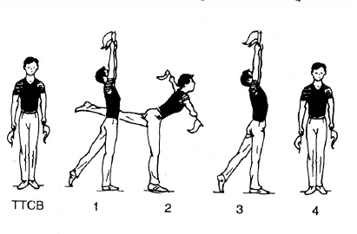
TTCB
-Nhịp 1: Đưa chân trái ra sau mũi chân chạm đất đồng thời 2 tay đưa ra
trước-lên cao song song, lòng bàn tay hướng vào nhau , cờ hướng lên cao,
mặt ngữa mắt nhìn theo cờ, trọng tâm dồn vào chân phải.(Hít vào)
-Nhịp 2: Nâng chân trái lên cao ở sau đồng thời ngả thân về phía trước, ngực
ưỡn, hai tay đưa ra trước- dang ngang, bàn tay sấp cờ hướng sang 2 bên, hai
chân thẳng mặt hướng về trước và giữ thăng bằng.(thở ra)
-Nhịp 3: Về nhịp 1 ( hít vào )
-Nhịp 4: Về TTCB(thở ra)
-Nhịp 5,6,7,8: đổi bên.

3.3 Động tác Nhảy:
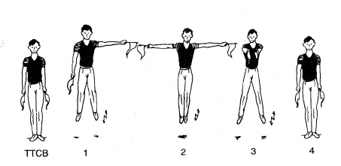
TTCB
-Nhịp 1: Bật nhảy người lên sau đó rơi xuống tư thế hai chân rộng bằng vai, tay trái đưa cờ sang ngang, bàn tay sấp
-Nhịp 2: Bật nhảy người lên tư thế đứng thẳng, tay phải đưa cờ sang ngang thành tư thế hai tay sang ngang, bàn tay sấp, cờ hướng 2 bên
-Nhịp 3: Bật nhảy như nhịp 1 đưa hai tay ra trước song song cao ngang vai , lòng bàn tay hướng vào nhau, cờ hướng ra trước
-Nhịp 4: Về TTCB.
-Nhịp 5,6,7,8: Đổi bên.

3.4 Động tác điều hòa
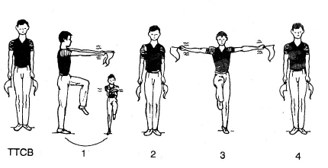
TTCB
-Nhịp 1: Nâng gối chân trái lên cao một cách nhẹ nhàng, đồng thời hai tay đưa cờ ra trước(cao ngang vai) và rung lắc cổ tay(hít vào).
-Nhịp 2: Về TTCB(thở ra).
-Nhịp 3: Nâng gối chân phải lên cao một cách nhẹ nhàng, đồng thời hai tay đưa cờ sang ngang và rung lắc cổ tay(hít vào)
-Nhịp 4: Về TTCB.(Thở ra)
-Nhịp 5,6,7,8: Như nhịp 1,2,3,4

Bài tập bổ trợ:

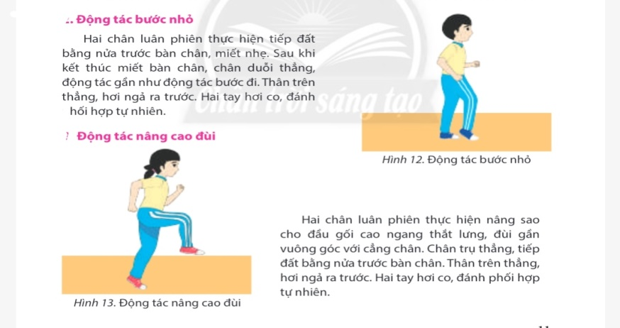
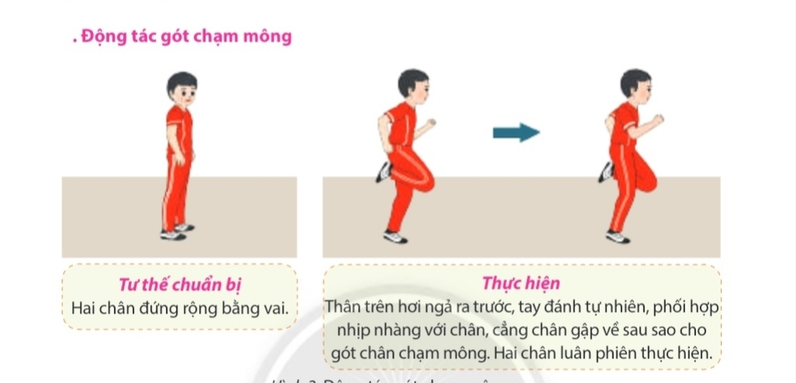

Kết thúc nội dung tập luyện các em thả lỏng, hồi phục

IV. Hoạt động tập luyện
Học sinh tập luyện từ động tác của bài thể dục với cờ theo nhịp đếm ; từ đó rèn luyện năng lực tự học, tự chủ.
V. Vận dụng
Học sinh thực hiện lại các động tác của bài thể dục một cách thuần thục và chính xác

NHỮNG ĐIỀU EM CẦN BIẾT ?
Trường THCS Nguyễn Thị Thập
Lớp:………
Họ tên học sinh:……………………….

Môn học | Nội dung học tập | Câu hỏi của học sinh
Thể Dục | 1)………………………………  …………………………………  …………………………………  …………………………………  ………………………………....  …………………………………  …………………………………  …………………………………  ………………………………....…………………………………  …………………………………  …………………………………  ………………………………....…………………………………  …………………………………  …………………………………  ………………………………....…………………………………  …………………………………  …………………………………  ……………………………….... | 1………………………………….……………………………………  ……………………………………………………………………………………………………………………………………………………  2………………………………….……………………………………  ……………………………………………………………………………………………………………………………………………………  3……………………………………………………………………..………………………………………………………………………………………………………………………………………………………………………………………………………………………………

CÂU HỎI KHẢO SÁT CHUẨN KIẾN THỨC - KỸ NĂNG
HÃY CHỌN CÂU TRẢ LỜI ĐÚNG NHẤT

- Trong quá trình tập luyện nếu thấy sức khoẻ không bình thường các em cần phải làm gì?
a. Ngồi hoặc nằm ngay.
b. Báo cáo cho giáo viên biết.
c. Không cần báo cho giáo viên biết và vẫn duy trì tập luyện.
d. Tập giảm nhẹ động tác.
- Nguyên nhân cơ bản để xảy ra chấn thương trong tập luyện thể dục thao là:
a. Tập từ đơn giản đến phức tạp
b. Khởi động kĩ trước khi tập luyện.
c. Tuân tủ những quy định một cách nghiêm túc.
d. Tập các động tác khó, nguy hiểm khi không có người hướng dẫn.

- Kẻ thù lớn nhất ảnh hưởng đến việc tập luyện TDTT là gì?
- Chấn thương
- Tuổi tác
- Thời gian tập
- Tất cả các ý trên
- Mục đích tập luyện TDTT là gì?
Để nâng cao sức khỏe phát triển thể lực.
- Đúng
- Sai
5. Nguyên nhân cơ bản để xảy ra chấn thương trong tập luyện TDTT là:
a. Tập từ đơn giản đến phức tạp.
b. Khởi động kĩ trước khi tập luyện.
c. Tuân tủ những quy định một cách nghiêm túc.
d. Tập các động tác khó, nguy hiểm khi không có người hướng dẫn.

